**2015年全国职业院校技能大赛**

**网络搭建与应用竞赛**

**（总分1000分）**

|  |
| --- |
|  |

赛题说明

一、竞赛内容分布

“网络搭建与应用”竞赛共分二个部分，其中：

第一部分：网络搭建及安全部署项目，占总分的比例为45%；

第二部分：服务器配置及应用项目，占总分的比例为55%；

二、竞赛注意事项

（1）禁止携带和使用移动存储设备、计算器、通信工具及参考资料。

（2）请根据大赛所提供的比赛环境，检查所列的硬件设备、软件清单、材料清单是否齐全，计算机设备是否能正常使用。

（3）本试卷共有两个部分。请选手仔细阅读比赛试卷，按照试卷要求完成各项操作。

（4）操作过程中，需要及时保存设备配置。比赛结束后，所有设备保持运行状态，不要拆、动硬件连接。

（5）比赛完成后，比赛设备、软件和赛题请保留在座位上，禁止将比赛所用的所有物品（包括试卷和草纸）带离赛场。

（6）所有需要提交的文档均放置在桌面的PC1“比赛文档”文件夹中，禁止在纸质资料上填写与竞赛无关的标记，如违反规定，可视为0分。

（7）裁判以各参赛队提交的竞赛结果文档为主要评分依据。所有提交的文档必须按照赛题所规定的命名规则命名，文档中有对应题目的小标题，截图有截图的简要说明，否则按无效内容处理。

（8）与比赛相关的工具软件放置在D盘的tools文件夹中。

## 项目简介:

某集团公司经过业务发展，总公司在北京市，在上海设置了分公司，为了实现快捷的信息交流和资源共享，需要构建统一网络，整合公司所有相关业务流程。采用单核心的网络架构的网络接入模式，采用路由器接入城域网专用链路来传输业务数据流。总公司为了安全管理每个部门的用户，使用VLAN技术将每个部门的用户划分到不同的VLAN中。分公司采用路由器接入互联网络和城域网专用网络，总公司的内网用户采用无线接入方式访问网络资源。

为了保障总公司与分公司业务数据流传输的高可用性，使用防火墙进行保证网络安全，采用QOS技术对公司重要的业务数据流进行保障。网络采用OSPF动态路由协议和RIP动态路由协议.

### 拓扑结构图

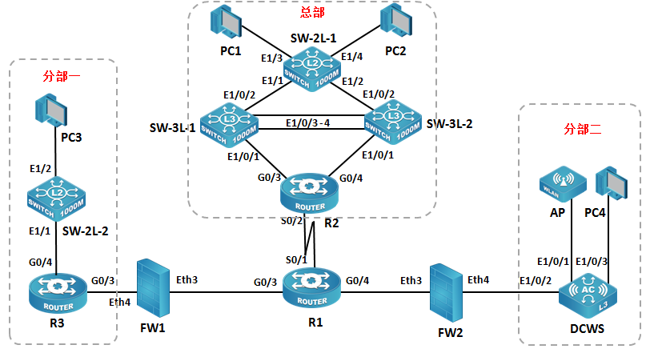

### 表1网络设备连接表

|  |  |  |  |
| --- | --- | --- | --- |
| **A设备连接至B设备** | | | |
| **设备名称** | **接口** | **设备名称** | **接口** |
| R1 | G 0/3 | FW1 | E0/3 |
| R1 | G 0/4 | FW2 | E0/3 |
| R1 | S 0/1 | R2 | S 0/2 |
| R2 | G 0/3 | SW-3L-1 | E 1/0/1 |
| R2 | G 0/4 | SW-3L-2 | E 1/0/1 |
| R3 | G 0/3 | FW1 | E0/4 |
| R3 | G 0/4 | SW-2L-2 | E 1/1 |
| DCWS | E 1/0/2 | FW2 | E0/4 |
| DCWS | E 1/0/1 | AP | Lan |
| SW-3L-1 | E 1/0/3 | SW-3L-2 | E 1/0/3 |
| SW-3L-1 | E 1/0/2 | SW-2L-1 | E 1/1 |
| SW-3L-2 | E 1/0/4 | SW-3L-2 | E 1/0/4 |
| SW-3L-2 | E 1/0/2 | SW-2L-1 | E 1/2 |
| PC1 | NIC | SW-2L-1 | E 1/3 |
| PC2 | NIC | SW-2L-1 | E 1/4 |
| PC3 | NIC | SW-2L-2 | E 1/2 |
| PC4 | NIC | DCWS | E 1/0/3 |

### 表2.网络设备IP地址分配表

**表2网络设备IP地址分配表**

|  |  |  |  |
| --- | --- | --- | --- |
| **设备** | **设备名称** | **设备接口** | **IP地址** |
| 路由器 | R-1 | G 0/3 | 200.200.1.1/30 |
| G 0/4 | 200.200.2.1/30 |
| S 0/1 | 200.200.3.1/30 |
| Loopback0 | 200.200.200.200/32 |
| R-2 | G 0/3 | 10.10.10.1/30 |
| G 0/4 | 10.10.10.5/30 |
| S 0/2 | 200.200.3.2/30 |
| R-3 | G 0/3 | 10.10.10.10/30 |
| G 0/4 | _________________ |
| 三层交换机 | SW3-1 | VLAN10 SVI | 192.168.10.1/24 |
| VLAN20 SVI | 192.168.20.1/24 |
| VLAN30 SVI | 192.168.30.1/24 |
| VLAN40 SVI | 192.168.40.1/24 |
| VLAN 1 SVI | 10.10.10.2/30 |
| SW3-2 | VLAN10 SVI | 192.168.10.2/24 |
| VLAN20 SVI | 192.168.20.2/24 |
| VLAN30 SVI | 192.168.30.2/24 |
| VLAN40 SVI | 192.168.40.2/24 |
| VLAN 1 SVI | 10.10.10.6/30 |
| 防火墙1 | FW-1 | Eth0/3 | 200.200.1.2/30 |
| Eth0/4 | 10.10.10.9/30 |
| 防火墙2 | FW-2 | Eth0/3 | 200.200.2.2/30 |
| Eth0/4 | 10.10.100.0/24 |
| 无线控制器 | DCWS | E1/0/24 | 10.10.100.200/24 |

### 表3.服务器IP地址分配表

|  |  |  |  |  |  |
| --- | --- | --- | --- | --- | --- |
| **宿主机** | **虚拟主机名称** | **域名信息** | **服务角色** | **系统及版本信息** | **IPv4地址信息** |
| Server1 | Win2003-A1 | dc.2015Network.com | 域控制器  DNS服务器  CA证书服务器 | Windows Server2003 R2 | IP: 192.168.1.1 |
| Win2008-A1 | dhcp.2015Network.com | DHCP服务器 | Windows Server 2008 R2 | IP: 192.168.1.2 |
| Centos-A1 | smb.jnds.net | SAMBA  共享服务器 | Centos 6.5 | IP: 192.168.1.3 |
| Server2 | Win2008-B2 | nps. 2015Network.com | FTP服务器  RADIUS服务器 | Windows Server 2008 R2 | IP: 192.168.1.4 |
| Centos-B1 | raid.jnds.net | 逻辑卷及磁盘阵列服务 | Centos 6.5 | IP: 192.168.1.5 |
| Centos-B2 | ftp.jnds.net  ftp1.jnds.net  ftp2.jnds.net | FTP  文件服务器 | Centos 6.5 | IP: 192.168.1.105  IP: 192.168.1.106  IP: 192.168.1.107 |
| Server3 | Win2003-C1 | tj.2015Network.com | 子域控制器 | Windows Server 2003 R2 | IP：192.168.1.6 |
| Centos-C1 | dns.jnds.net | BIND  域名服务器 | Centos 6.5 | IP: 192.168.1.109 |
| Server4(虚拟化) | Centos-D1 | bbs.jnds.net | MySQL | Centos 6.5 | IP: 192.168.1.161 |

竞赛题目

### 网络搭建部分（450分）

【注意事项】

1. 设备console线有两条。交换机， AC，防火墙使用同一条console线，路由器使用另外一条console线。
2. 设备配置完毕后，保存最新的设备配置。保存文档方式分为两种：

交换机和路由器要把show running-config的配置保存在PC1桌面的相应文档中，文档命名规则为：设备名称.doc,例如：RT1路由器文件命名为：RT1.doc，然后放入到PC1桌面上“比赛文档”文件夹中

防火墙等截图方式的设备，把截图的图片放到同一word文档中，文档命名规则为：设备名称.doc,例如：防火墙FW1文件命名为：FW1.doc, 保存后放入到PC1桌面上“比赛文档”文件夹中。

1. **物理连接与IP地址划分**
2. 按照网络拓扑图制作以太网网线，并连接设备。要求符合T568A和T568B的标准，其线缆长度适中。
3. 根据“拓扑结构图”和“表2:网络设备IP地址分配表”所示，对网络中的所有设备接口配置IP地址。
4. **交换机配置**
5. 为交换机设备命名，命名规则参考为表1中的“设备名称”。
6. 在两台三层交换设备上开启telnet管理功能，同时要求每台网络设备只允许5条线路管理网络设备,管理设备使用2015DCN做为用户名,口令为telnet123，enable密码为pwd@dcn。
7. 根据需求完成vlan；
8. 总部的交换网络中，有4个VLAN；财务部使用VLAN10，名字为CW，生产部使用VLAN20，名字为SC，销售部使用VLAN30，名字为XS，技术部使用VLAN40，名字JS；

分部一的交换网络中，共2个VLAN，分别为VLAN100、VLAN200；

按下表要求将端口加入VLAN：

|  |  |  |
| --- | --- | --- |
| 设备名称 | VLAN | 端口 |
| SW-2L-1 | 10 | E 1/3 |
| 20 | E 1/4 |
| 30 | E 1/5 - 6 |
| 40 | E 1/7 - 8 |
| SW-2L-2 | 100 | E 1/2 |
| 200 | E 1/3 |

1. 使用端口汇聚技术，在SW-3L-1与SW-3L-2之间的链路启用端口汇聚，汇聚接口为动态方式，要求SW-3L-1为主动端，负载分担方式基于源、目地MAC及IP地址。
2. 配置生成树协议，要求启用MSTP协议，name 为 2015DCN，revision-level 1，实例1中包括VLAN10、20；实例2中包括VLAN30、40；要求SW-3L-1为实例1的主根，SW-3L-2为实例2 的主根，并互为备份根
3. 在三层交换机上启用路由功能，实现VLAN间互通。
4. 在三层交换之间启用VRRP协议，为VLAN、10、20、30、40实现网关备份，组地址为该VLAN中的最后一个可用IP,SW-3L-1为VLAN10、20的master；SW-3L-2为30、40的master，且互为备份，开启抢占功能
5. 为PC1双向流量进行分析，网络分析仪将安装在SW-2L-1的Ethernet1/20接口下，请把相应流量映射给Ethernet1/20接口。
6. **路由器配置与调试**
7. 为路由设备命名，命名规则参考为表1中的“设备名称”。
8. 把下面的设备RID设置上，要求不能增加接口的相关信息。

|  |  |
| --- | --- |
| 设备名称 | RID |
| R-2 | 2.2.2.2 |
| SW-3L-1 | 5.5.5.5 |
| SW-3L-2 | 6.6.6.6 |

1. R2、SW-3L-1、SW-3L-2三台设备运行OSPF，实现内外互通，并在R2下发默认路由
2. 在R3 配置单臂路由，实现VLAN100、VLAN200互通
3. FW1、R3之间运行RIPv2路由协议，并在FW1下发默认路由
4. 在R3连接FW2的端口上进行端口限速，限制速率上行2000Kbps，下行1000Kbps
5. **广域网配置**
6. 总部网络允许VLAN10、VLAN20、VLAN30、VLAN40的用户通过源NAT访问外网，类型为端口NAT。
7. 分别在FW1、FW2上配置NAT，实现内外访问外网。
8. R-1与R-2间并采用PPP封装，PAP认证方式，R1主认证方，用户名称为DCN001 名称，密码：123456。
9. **无线配置**
10. 无线控制器建立1个SSID,SSID为DCN01SSID设置为隐藏，工作信道为自动；使用无线控制器提供DHCP服务，动态分配IP地址和网关，DNS地址为：202.106.0.20，其分配的地址段为自行计算，需要排除网关，地址租约为2天。
11. 保障无线信息的覆盖性，无线AP的发射功率设置为90%。
12. 为了控制带宽，保证正常使用，配置无线局域网用户上行速度为2Mbps，下行速度为5Mbps。

### 安全策略部分

1. **防火墙配置**
2. 把防火墙进行设备命名，命名规则参考为表1中的“设备名称”。
3. FW1禁止访问[www.taobao.com](http://www.taobao.com)
4. FW2禁止访问www.jd.com
5. FW2为了保证带宽的正常使用，限制P2P应用的下行带宽最高为10M。
6. FW1限制VALN100、200的用户仅在工作日（周一到周五，9：00-18：00）允许访问网络。
7. FW2对关键字为“暴力”的网页内容进行过滤。
8. **网络配置优化**
9. 为了增加设备管理安全性，R2、R3上开启SSH方式登录，SSH登录用户分别为R2SSH和R3SSH，密码为Network2015（注意区分大小写）。
10. 限制R2的SSH登陆，仅允许IP地址为192.168.10.10的用户登录。
11. **VPN技术应用**
12. FW1与FW2配置IPSec VPN的方式 进行互联。要求使用隧道模式，数据加密算法采用3DES、认证算法采用md5。
13. **无线网络安全**
14. 用户接入无线网络时需要输入密码，加密模式为wpa-personal,其口令为：chinaskill。
15. 阻止MAC 地址为F0-DE-F1-F2-8C-CC的主机连接的无线网络。

**Windows操作系统部分**

【说明】

1. 题目中所涉及Windows操作系统的administrator管理员以及其他普通用户密码均为2015Netw1rk（注意区分大小写），若未按照要求设置密码，涉及到该操作的所有分值记为0分。
2. 虚拟主机的IP属性设置请按照网络拓扑结构图以及“表3：服务器IP地址分配表”的要求设定。
3. 除非作特殊说明，在同一主机下需要安装相同操作系统版本的虚拟机时，可采用Oracle VM VirtualBox软件自带的克隆系统功能实现。
4. （ 所有系统镜像文件及试题所需的其它软件均存放在每台主机的D:\soft文件夹中，并将题目要求的截图内容以.jpg格式存储于桌面BACKUP文件夹中。
5. 题目要求的虚拟机均安装于每台主机的D：\virtualPC目录，即路径为D：\virtualPC\虚拟主机名称。

**（一）在Server 1上完成如下操作:**

**1、完成虚拟主机的创建**

1）安装虚拟机“Win2003-A1”，具体要求为内存为512MB，硬盘20G,网卡为桥接模式；虚拟机分区分别为C、D、E；主分区一个，容量10G；扩展分区为10G，两个逻辑分区分别为5G。

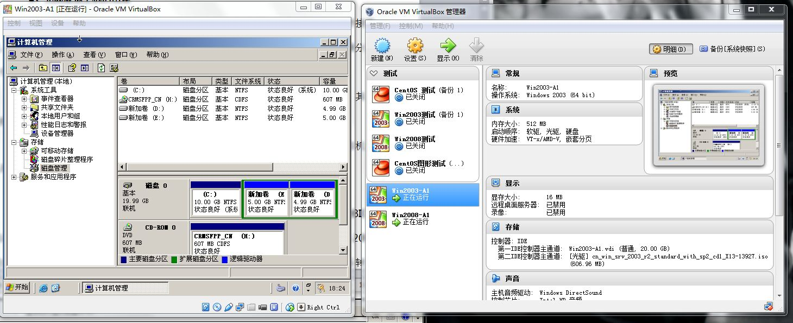

1. 在虚拟机“Win2003-A1”中添加SCSI控制器，再添加三块SCSI虚拟硬盘，其每块硬盘的大小为5G；制作成一个RAID-5卷，磁盘盘符为F:\。

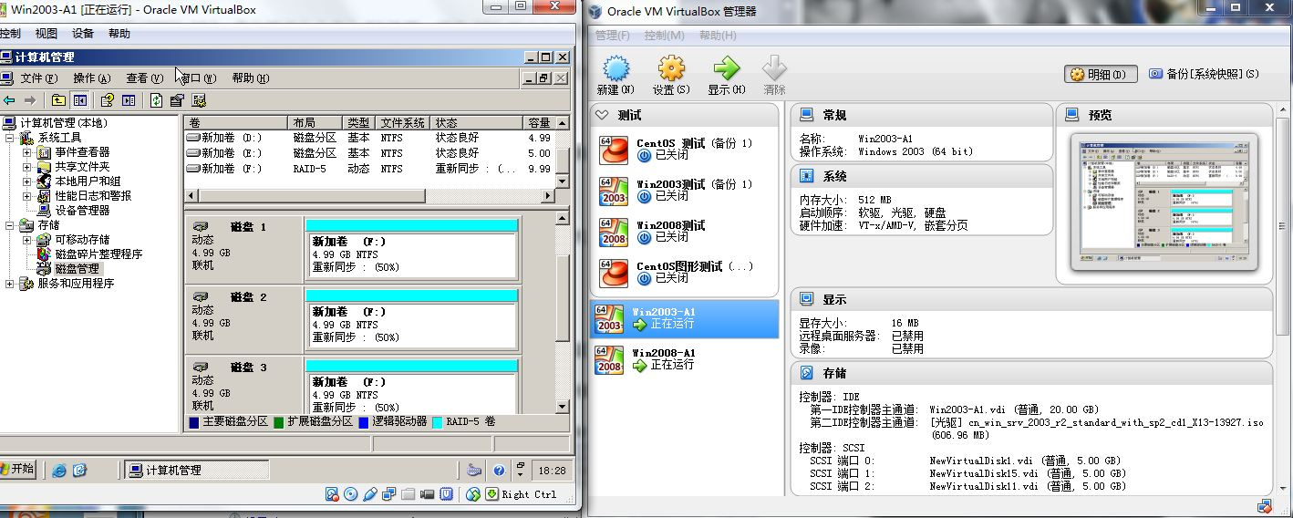

1. 安装虚拟机“Win2008-A1”，具体要求为内存为1G，硬盘20G，并将该虚拟机加入到域中。

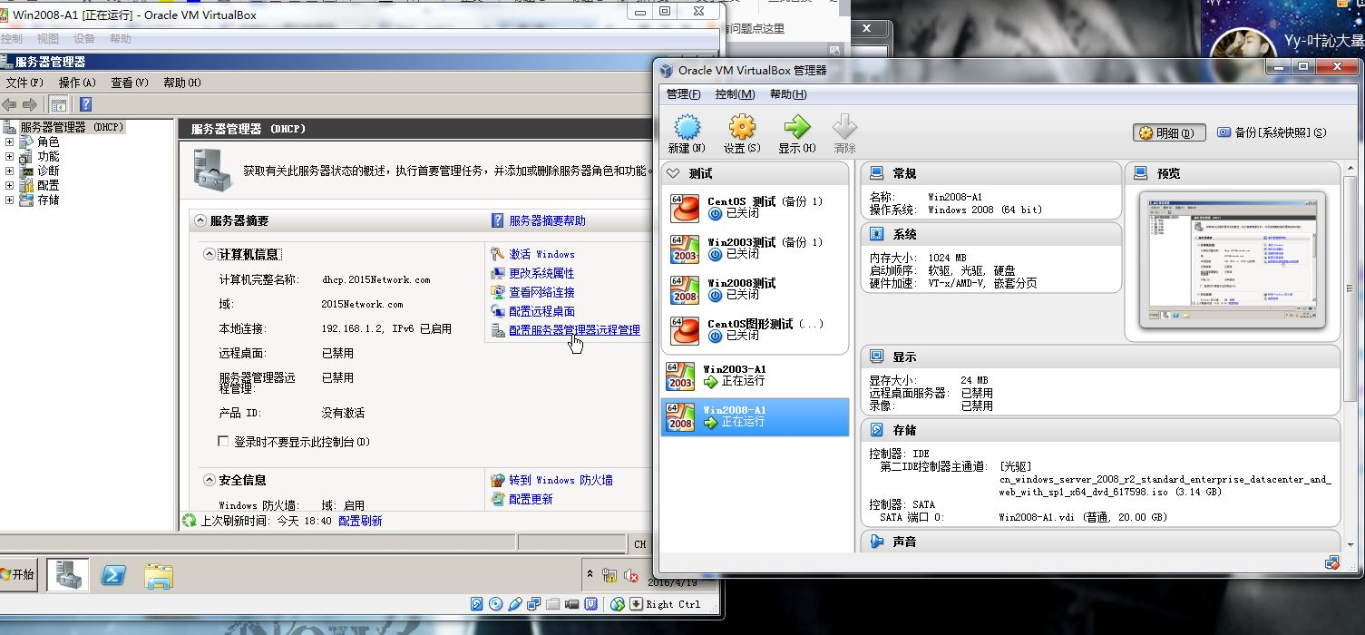

**2、在主机Win2003-A1中完成域控制器的部署**

1）将在虚拟机“Win2003-A1”配置为主域控制器。域名为2015Network.com，NetBIOS域名为2015Network，服务器的FQDN为dc. 2015Network.com，域的功能级别为2003模式。同时，该服务器为DNS服务器，负责解析2015Network.com域名。实现DNS转发功能。

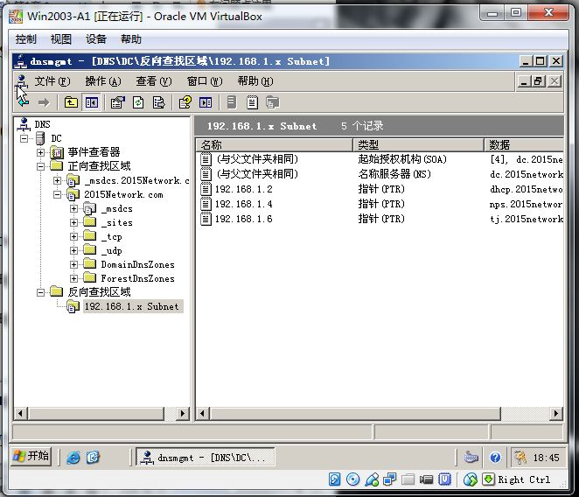

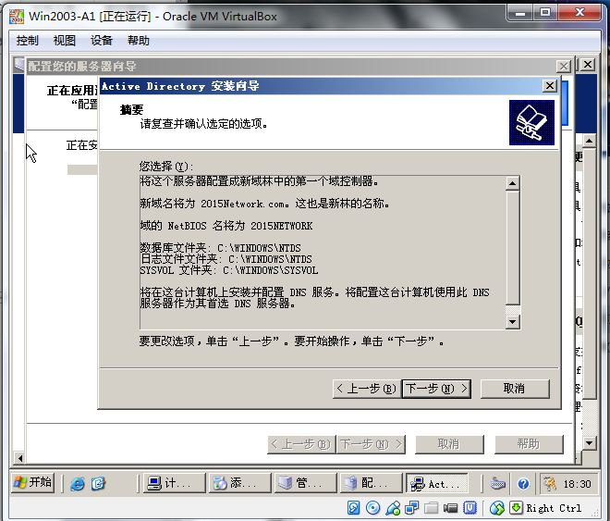

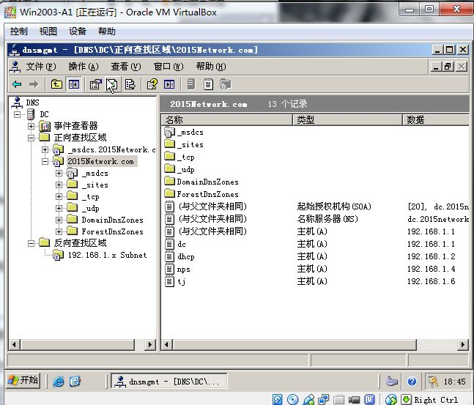

1. 创建4个全局组，分别为group1，group2，group3，group4，每个组都创建2个用户，依次分别为manager1-manager4和user1-user4，用户的初始密码为“用户名＋１”, 用户首次登录时须更改密码。采用复杂密码，密码长度最小为8位，密码最长存留其为15天，帐户锁定阈值为2次，如果到过阈值需要锁定15分钟。

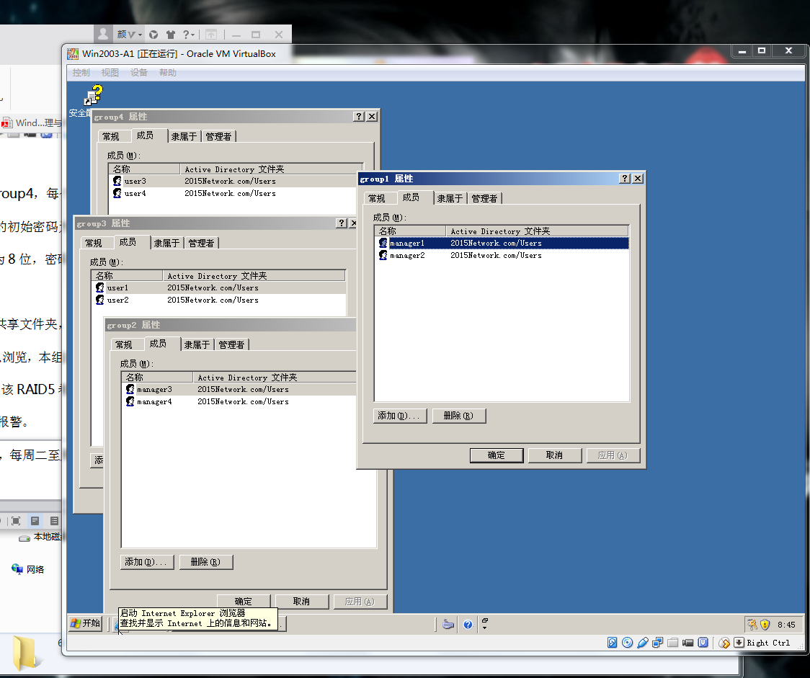

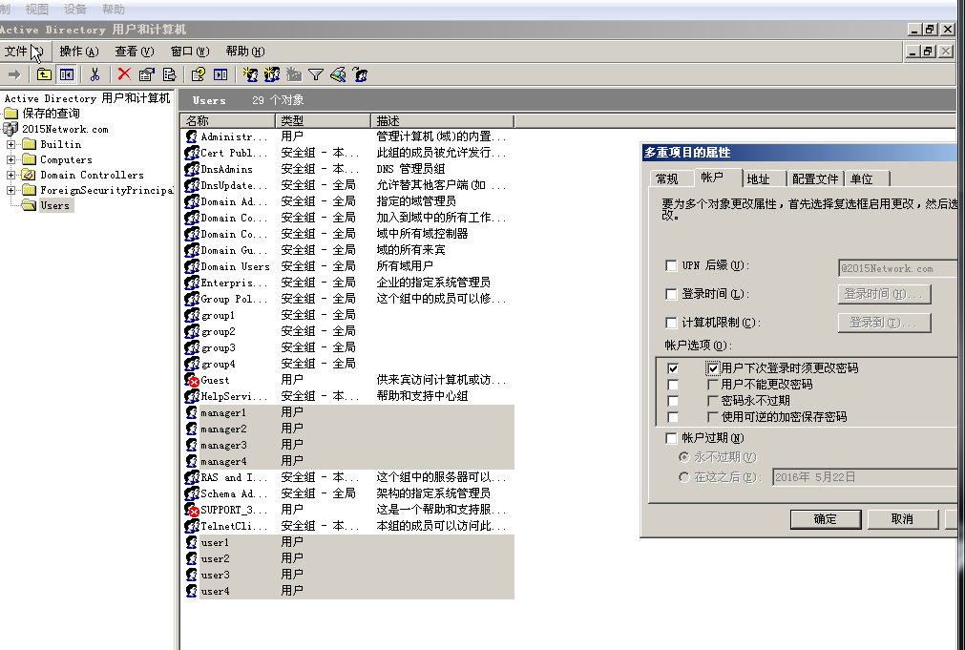

1. 设置文件服务器，根据组的不同，在RAID5卷中建立4个共享文件夹，文件夹的名字分别为group1- group4，共享权限设置为：其他组的成员仅可以浏览，本组的user可以上传文件，本组的manager具有完全控制权。所有的manager在该RAID5卷中的使用空间为1G，超过800M报警；user使用空间为500M，超过400M报警。

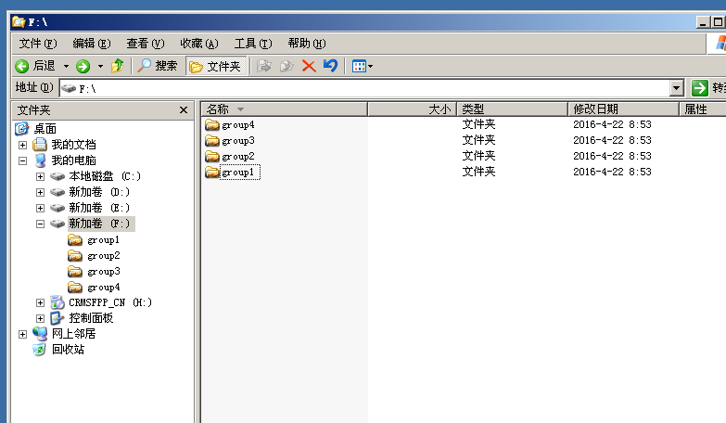

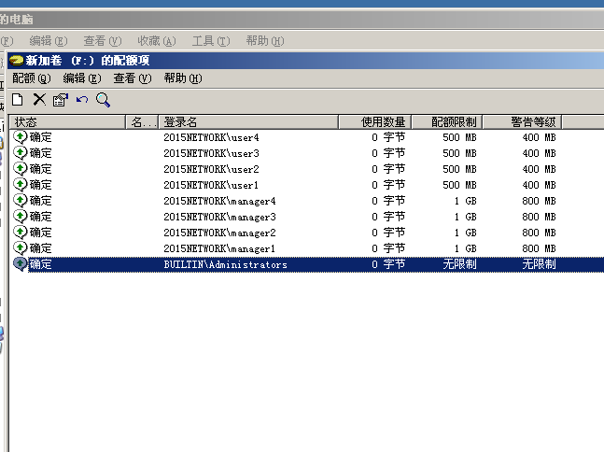

1. 制定备份计划，每周一的午夜0点对活动目录进行正常备份，每周二至周五的午夜0点对活动目录进行增量备份，并将备份放置在RAID5卷中。

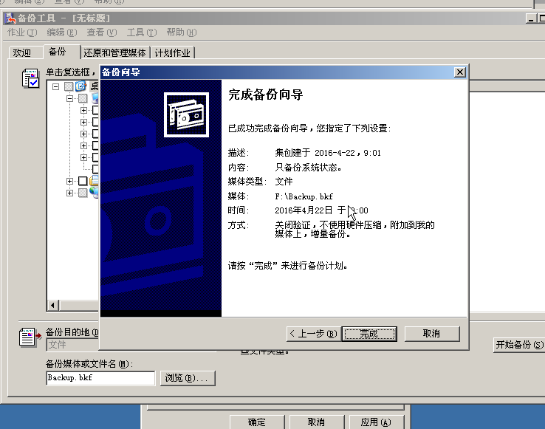

1. 配置组策略，要求所有域内计算机“关闭自动播放”，所有用户不能使用media player软件，而部门经理和总经理除外。

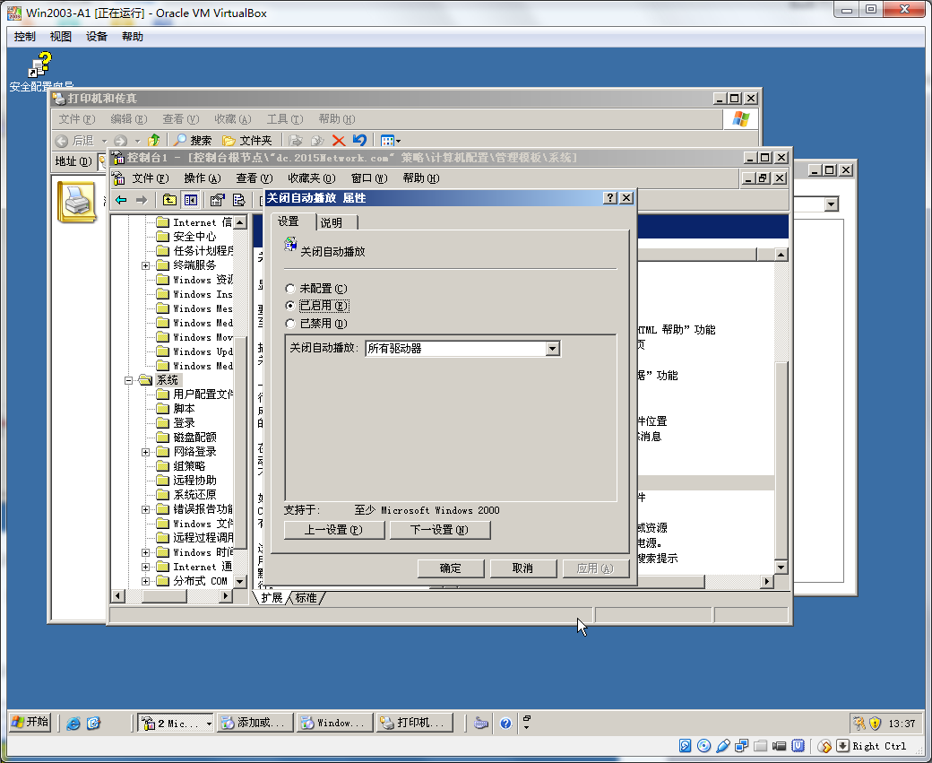

6）在此域控制器上安装证书CA服务，并要求能够通过WEB申请证书。

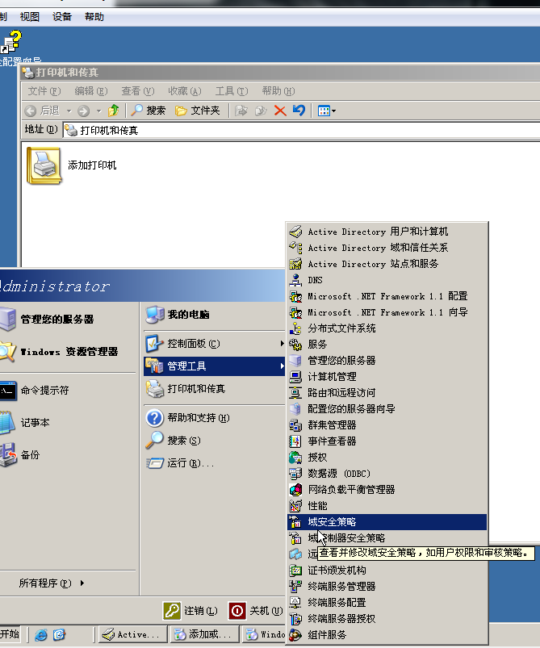

**3、在主机Win2008-A1中完成DHCP服务器的部署**

安装DHCP服务，为内网的用户主机动态分配IPv4地址，建立作用域，作用域的名称采用对应VLAN的名称，超级作用域的名称为DHCPSERVER，为用户分配网关、DNS服务器及域名；此后将DHCP服务管理器有关超级作用域内容展开并截图存储为dhcp.jpg；(20分)

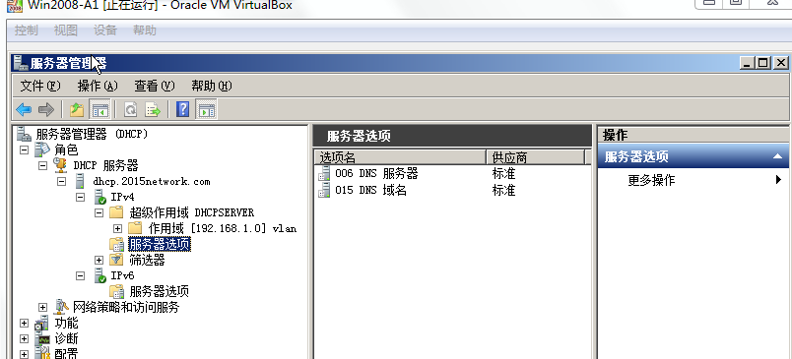

**（二）在Server 2上完成如下操作:**

**1、完成虚拟主机的创建**

1）安装虚拟机“Win2008-B1”，其内存为1G，硬盘20G，将服务器加入至Windows域中；

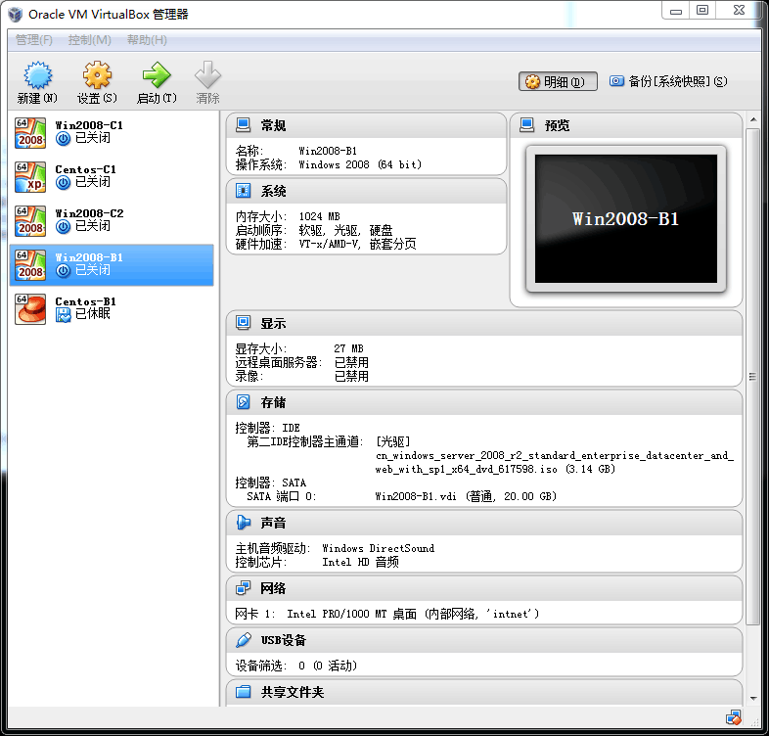

**2、在主机Win2008-B1中完成RADIUS服务器的部署**

1）安装RADIUS服务，配置此服务器为RADIUS服务器，为网络提供RADIUS认证；

2）为了保障安全策略数据传送的安全性，需要对RADIUS服务器与域控制器服务器之间的数据传输采用IPSec方式加密；并在命令提示符中键入netsh ipsec static show policy all( 后将输出截图并存储为ipsec.jpg；

**3、在主机Win2008-B1中完成FTP服务器的部署**

1）域名为[ftp.2015Network.com](ftp://ftp.XYZ.com)，端口号为2121，只有内网用户才能访问FTP站点。要求站点主目录为e:\ 2015Network.com，允许匿名登录，只能下载文件；使用FTP命令登录时，FTP站点欢迎消息为：“欢迎访问FTP服务器！”,日志文件记录到c:\ftproot\LogFiles目录下。

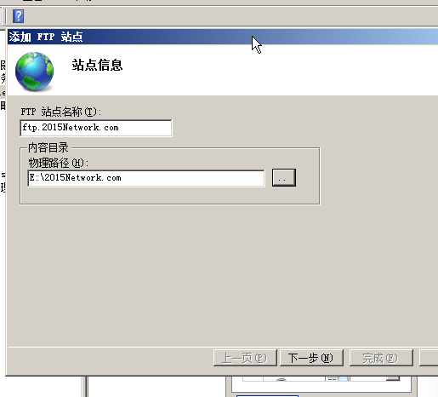

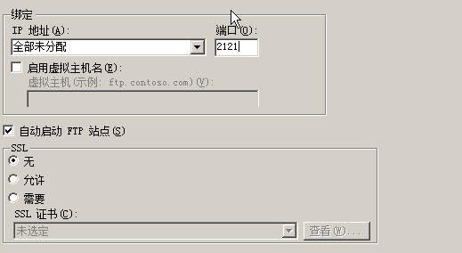

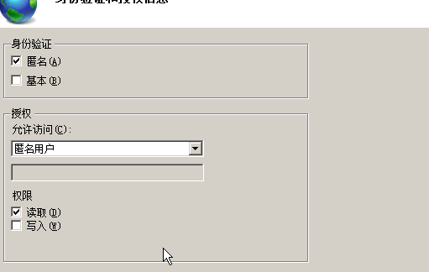

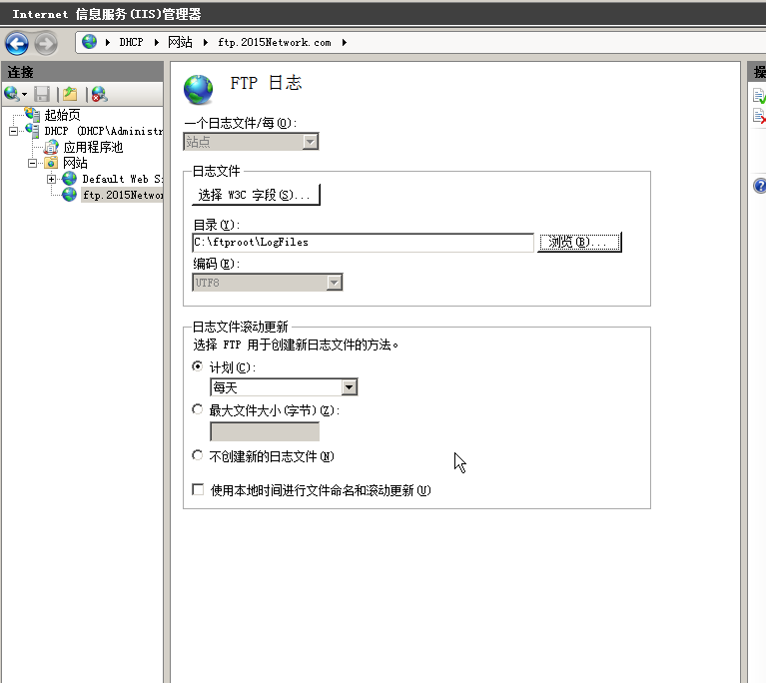

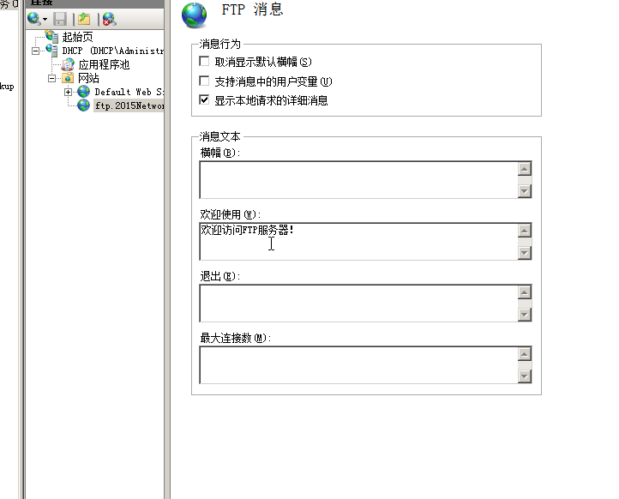

**（三）在Server 3上完成如下操作:**

**1、完成虚拟主机的创建**

1）在虚拟机“Win2003-C1”，其内存为1G，硬盘20G，并将服务器加入到Windows域环境；

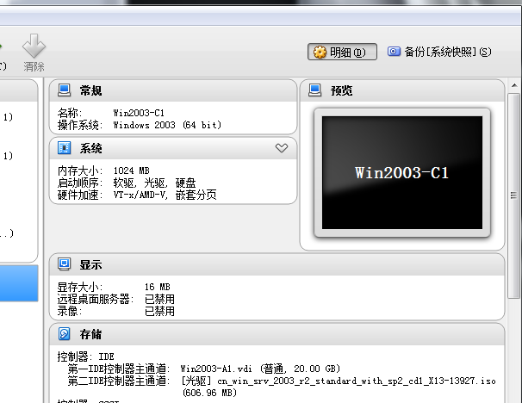

**2、在主机Win2003-C1中完成子域控制器的部署**

1）配置此服务器为2015Network.com域的子域控制器，子域名tj.2015Network.com，为并要求与父域建立双向的信任关系；

2）为了保障域数据传送的安全性，需要对父域控制器服务器与子域控制器服务器之间传输数据时，采用IPSec加密的方式进行传输；

**Linux操作系统和集群部分**

【说明】

1、所有Linux操作系统的root用户的密码为123456，若未按要求设置密码，涉及到该操作系统下的所有分值记为0分。

2、虚拟主机的IP属性设置请按照网络拓扑结构图以及“表3：服务器IP地址分配表”的要求设定。

3、除有特别规定外，其他未明确规定用户密码均与用户名相同。

4、所有操作系统镜像文件及试题所需的其他软件均存放于每台计算机的/根目录下。

5、题目要求的虚拟机均安装于每台主机的D：\virtualPC目录，即路径为D：\virtualPC\虚拟主机名称。

**一、在Server 1上完成如下操作:**

**（一）完成虚拟主机的创建**

1、安装虚拟机“Centos-A1”,具体要求为内存512MB,硬盘20GB；分区大小为：SWAP分区大小为1024M；/boot分区大小为500M，文件类型为ext4；/根分区大小为8G，文件类型为ext4；/home分区大小为3G，文件类型为ext4。

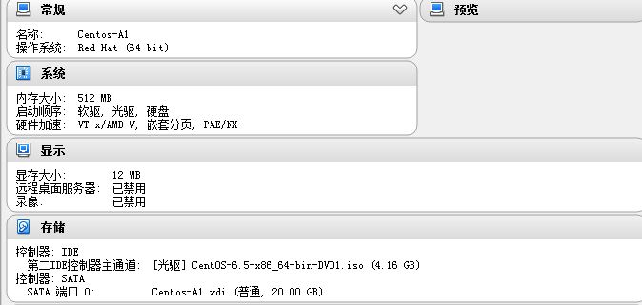

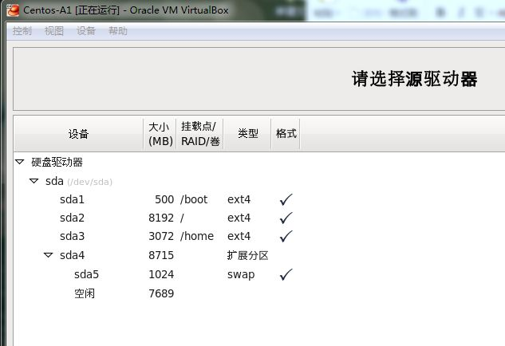

**（二）在主机Centos-A1中完成Samba共享服务器的部署**

1、在此服务器中安装配置Samba服务，创建四个用户user1, user2, user3, manager，user1和user2属于finance组，user3属于sales组，manager属于manager组。

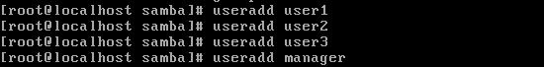

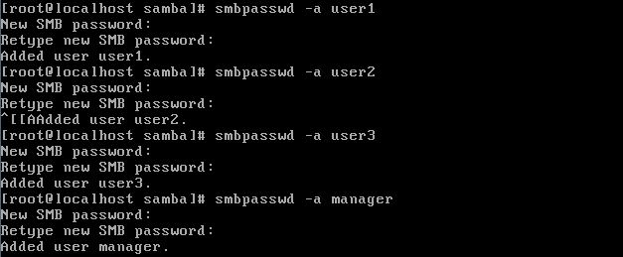

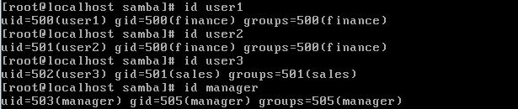

1. 建立共享目录/opt/finance_share, /opt/sales_share, /opt/public_share。

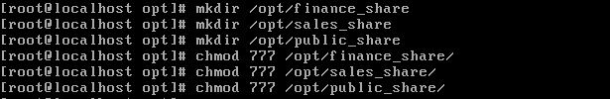

1. finance组的用户对目录finance共享有读写权限。sales组的用户对目录sales_share共享有读写权限，目录public_share允许所有人只读权限。manger对所有目录均有读写权限。要求新建立的文件的权限是用户本身有完全权限，其它所有用户只有读取权。在linux系统和WINDOWS中能用SAMBA的共享打印机。

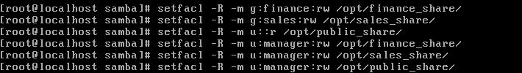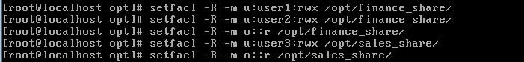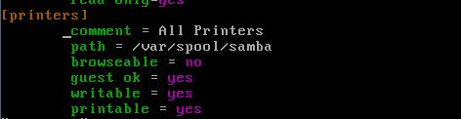

1. ，将目录/opt/public_share共享，共享名为share，创建用户Tonny，此用户不具有登陆系统功能，允许所有用户访问public_share，具有读取和写入权限，无论是什么用户登录这个共享目录，在共享目录中建立的文件都是Tonny的。

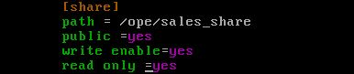11

1. 能够共享samba的计算机必须在192.168.1.0/24网段中。开机自启动samba，并且在每周2、5的零点重启samba服务。

12

**13**

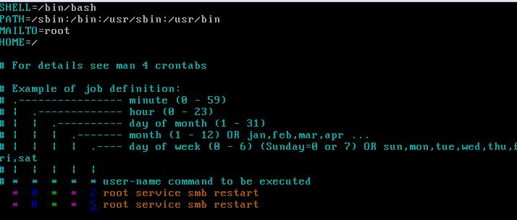

**二、在Server 2上完成如下操作：**

**（一）完成虚拟主机的创建**

1、安装虚拟机“Centos-B1”,具体要求为内存512MB，硬盘10GB；

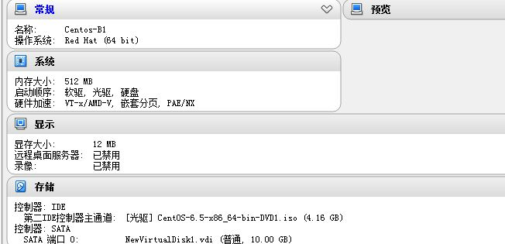

2、安装虚拟机“Centos-B2”,具体要求为内存512MB,硬盘10GB；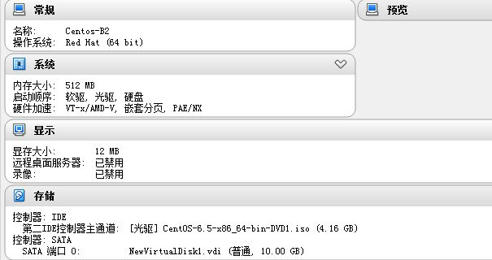

**（二）在主机Centos-B1中完成磁盘管理的部署**

1、在“Centos-B1”中额外添加

5块硬盘，容量分别为2G；

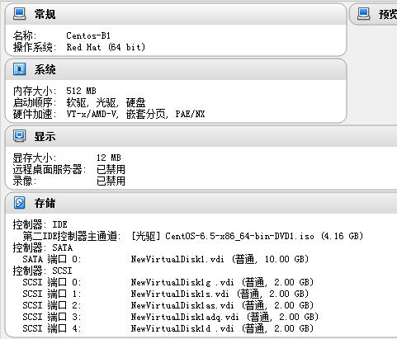

1. 此操作需要3块硬盘，以前两块硬盘为基础建立冗余阵列RAID1；要求每周5晚24点系统自动将第三块硬盘作为热备盘加入到RAID1中实现阶段性数据备份；

4

1. 此操作需要1块硬盘，通过格式化建立两个主分区以及一个逻辑分区，利用这三个分区建立条带卷，要求条带容量为16K，条带卷容量为300M，并挂载到本地系统根目录下自建的disk1文件夹，且要求实现开机自动挂载；

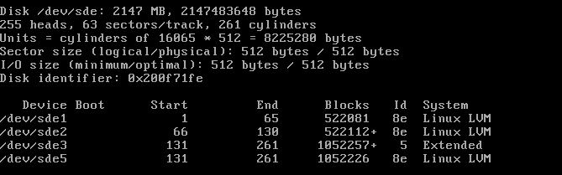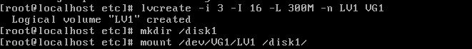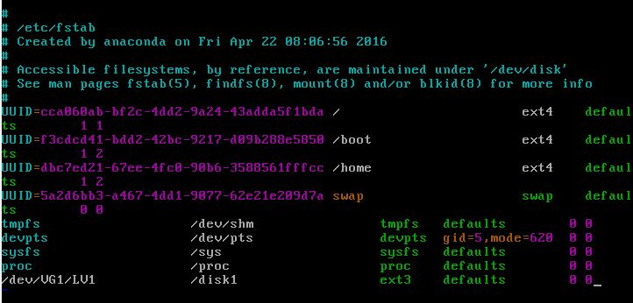

1. 此操作需要1块硬盘，通过格式化建立两个主分区以及一个逻辑分区，创建一个逻辑卷。逻辑卷命名为 engineering，属于卷组vol，且大小为10 个扩展；在卷组vol的逻辑卷每个扩展的大小为 32MiB；使用vfat格式化这个新的逻辑卷，此逻辑卷在系统启动的时候应该能自动挂在到/mnt/engineering.

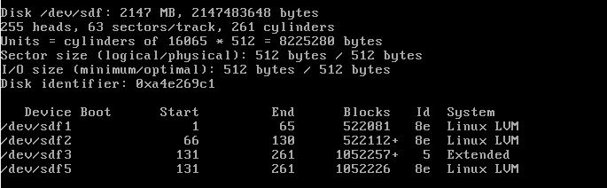

**（三）在主机Centos-B2中完成FTP服务器的部署**

1、Linux服务器提供网站服务，现采用提供虚拟主机基于域名ftp.jnds.net的FTP服务，实现对网站www.jnds.com维护的功能。

10

1. 为网站管理员创建一个FTP帐户webmaster，将其加入到ftp组中，其登录的主目录为WEB站点的主目录/var/www/jnds.net，设置其为系统帐户，但却没有登录系统的权限，备注该用户为“FTP User。

11

1. 利用该帐户登录后，可对WEB站点根目录及其子目录下的文件进行上传、下载、创建子目录、更名和删除操作，用户只能对自己的WEB站点根目录及其下面的目录文件操作，不允许切换到上级目录，不允许匿名用户登录和访问。

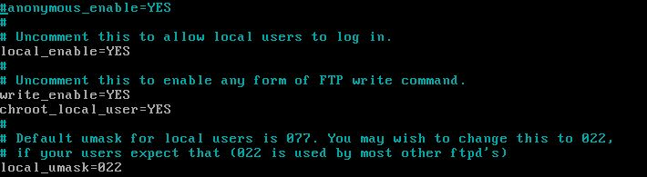

1. **在Server 3上完成如下操作：**

**（一）完成虚拟主机的创建**

1、安装名为“Centos-C1”的虚拟机，具体要求为硬盘大小为12GB，内存为512MB，系统为Centos6.5。分区大小为：SWAP分区大小为1024M；/boot分区大小为500M，文件类型为ext4；其余为/分区，文件类型为ext4；

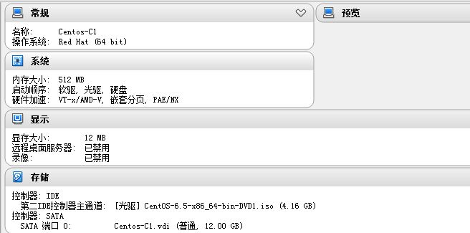

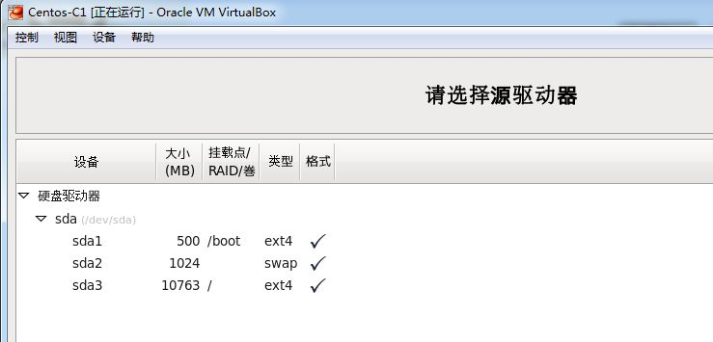

**（二）在主机Centos-C1中完成BIND域名服务器及系统基本配置。**

1、在此服务器中安装配置bind服务，负责区域“jnds.net”内主机解析，五台主机分别为dns.jnds.net 、www.jnds.net、bbs.jnds.net、smb.jnds.net、ftp.jnds.net以及mail.jnds.net,做好正反向DNS服务解析，对访问2015Network.com域的解析转发给win2003_A1；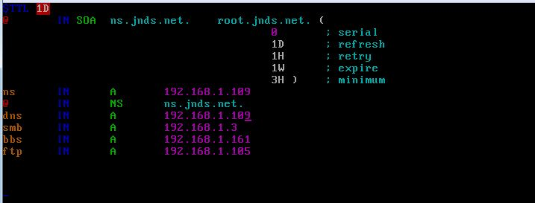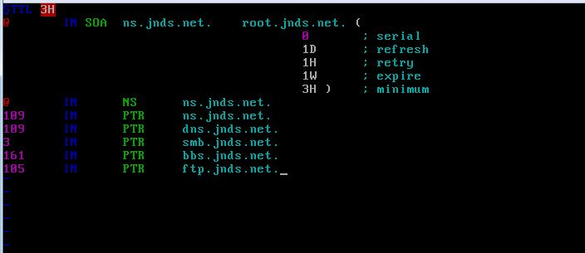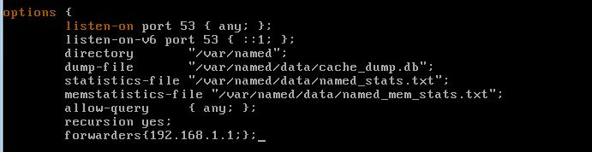

1. 为用户提供域名解析禁止ip为192.168.1.161的机器解析。

17

1. 新建目录/tmp/jnds，配置该目录的权限。复制文件/etc/fstab到/tmp/jnds。配置/tmp/jnds/fstab权限。文件/var/tmp/fstab所有者是 root，属于 root 组，文件/var/tmp/fstab不能被任何用户执行，用户sunny可读和可写/tmp/jnds/fstab，用户mike既不能读也不能写/tmp/jnds/fstab，所有其他用户对/tmp/jnds/fstab目录有只读权限。

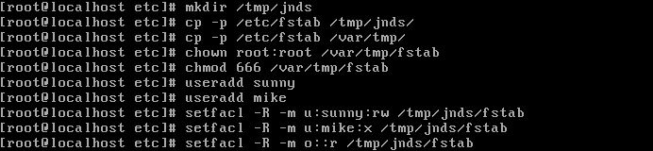

1. **在Server 4上完成如下操作：**
2. **完成虚拟主机的创建**

1、Server4主机系统为CentOS6.5，需要在此Linux平台上采用KVM方式安装虚拟机“Centos-D1”，具体要求为硬盘大小为12GB，内存为768MB，系统为CentOs6.5；（小提示：如无法正确安装虚拟机Centos-D1，下述题目中所涉及的虚拟机题目可在Server4真实主机中完成）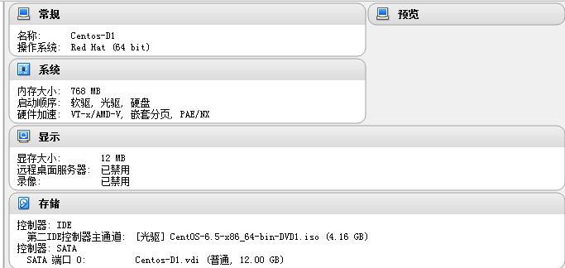

**（二）在主机Centos-D1中完成MySQL数据库服务器的部署**

1、采用MySQL数据库作为认证来源，创建用户认证数据库为www，建立保存用户名及密码的表名为users，建立web1以及web2两个用户，将其密码均设置为6666，并对密码采用password函数加密，表结构如下；

|  |  |  |  |
| --- | --- | --- | --- |
| 字段名 | 数据类型 | 主键 | 自增 |
| ID | int | 是 | 是 |
| name | varchar(10) | 否 | 否 |
| birthday | datetime | 否 | 否 |
| sex | char(1) | 否 | 否 |
| Password | Char（8） | 否 | 否 |

